ТЗ на сайт «Википлатформа для онлайн обучения»
Содержание
1 Описание проекта 3
2 Технологии разработки 3
3 Базовые требования 3
4 Макет страниц / контролов 6
4.1 Стартовая страница 6
4.2 Контрол авторизации 8
4.3 Контрол статистики 8
4.4 Контрол настроек места / языка 9
4.5 Контрол поиска курса 9
4.6 Просмотр курса 10
4.7 Просмотр модуля 11
4.8 Просмотр упражнения - простое 11
4.9 Просмотр упражнения - Vocabulary 12
4.10 Просмотр упражнения - Grammar 13
4.11 Просмотр упражнения - Reading 13
4.12 Просмотр упражнения - Writing 14
4.13 Просмотр упражнения - Speaking (pronunciation) 14
4.14 Просмотр упражнения - Listening (Understanding via phone) 15
4.15 Редактирование курса 15
4.16 Личный кабинет 16
4.17 О проекте 16
4.18 FAQ 17
4.19 Форум 17
4.20 Блог 17
4.21 Способы оплаты 18
5 Курсы 18
5.1 Английский язык 18
5.2 ПДД 19
5.3 Кулинария 19
5.4 Компьютер 19
5.5 Плавание 19
5.6 Дизайн интерьера 19
5.7 Менеджмент 19
5.8 Бухгалтерия 19
5.9 Фотография 19
5.10 Журналистика 19
5.11 Память 19
5.12 Речь 19
5.13 Фитнес 19
5.14 Пикап 19
5.15 Математика 19
5.16 Компьютерные основы 19
5.17 Программирование на C# 19
5.18 Базы данных MSSQL 19
5.19 ASP.NET 19

- Описание проекта
Проект позволяет создавать и проходить курсы онлайн, т.е. является сервисом MOOC (massive open online courses). Курсы иностранных языков, ПДД, фитнес, кулинария, компьютеры и т.п. Бесплатный контент (с рекламой) и платный (без рекламы, сайту берет 10% от уплаченных денег, автор курса получает 90%).
- Авторы курсов (контента) создают курсы и получают деньги от студентов за их прохождение. Возможны публичные wiki-курсы когда все правят все курсы (wiki/lurkmore) – нужна модерация (пре/пост чтобы не выложили гадость).
- Студенты проходят курсы и платят за их прохождение
- Репетиторы регистрируются как люди, обучающие по курсу (онлайн или оффлайн)
- При выходе нового учебника его добавят как отдельный курс
Домены: coursemarket.com contentmarket.com wikilearning.com
Бесплатные курсы – конкурс на лурке. Создают интересные курсы, конкурс (300-200-100$ за места 1-2-3). Платные курсы могут быть какими угодно интересными. Авторы бесплатных курсов тоже получают % от кликов от рекламы на их курсе. Раз в месяц определяем % который каждый автор получит в зависимости от вклада в курс. Курс аплоадится в SVN всегда можно поднять старую версию.
- Технологии разработки
Стек технологий от Microsoft: Visual Studio 2010, C# 4.0, ASP.NET, JavaScript, CSS, Ajax, MSSQL 2008 R2. Можно и PHP+MySql.
- Базовые требования
Сайт обеспечивает создание обучающих курсов и возможность обучения по ним. Базовые требования ко всем разделам сайта:
- Локализация. Всё текстовое содержимое на сайте должно быть вынесено в отдельные ресурсные файлы (*.resx) и/или отдельные таблицы БД. При заходе юзера на сайт определяется его возможное географическое местоположение (с точностью до города) и язык. Эти данные юзер может изменить, при этом сохраняется сделанный выбор для конкретного юзера / IP адреса. На основе текущего географического положения юзера отображаются курсы, привязанные к заданному месту + курсы, не привязанные к данному месту. На основе текущего языка юзера загружается интерфейс сайта на основе ресурсов. Если ресурсов (файлов / записей БД) для заданного языка нет, то загружается «язык по умолчанию»: Для бывших 15 республик бывшего СССР – русский, для остальных стран – английский.
- Короткие ссылки: Все ссылки на сайте должны быть доступны (и заданы в html разметке) по SEO-короткому адресу. Схема замены URLs:
вместо www.site.com/Default.aspx можно зайти на www.site.com – только для главной страницы по умолчанию
www.site.com/About.aspx - www.site.com/About – для любой другой страницы на сайте, не относящейся к курсам.
www.site.com/Course.aspx?Id=Yoga - www.site.com/Course/Yoga – для любой страницы на сайте, относящейся к курсам, но без входных параметров (корневая страница курса)
www.site.com/Course.aspx?Id=Yoga&Position=Dog - www.site.com/Course/Yoga/Dog - для любой страницы на сайте, относящейся к курсам, с одним параметром
www.site.com/Course.aspx?Id=Yoga&Position=Dog&Module=Start&Type=Free - www.site.com/Course/Yoga/Dog_Start_Free - для любой страницы на сайте, относящейся к курсам, с несколькими параметрами. Значения параметров перечисляются через подчеркивание [_]. Если значение параметра не задано (или задано неверно, т.е. не из доступных значений), то оно считается равным значению по умолчанию. Например, из примера выше: параметр Type может быть равен одному из 3х значений: [Free | Pay | HalfPay]. Если параметр задан неверно, то он будет равен 1му значению по умолчанию: Free.
www.site.com/Course.aspx?Id=English&Module=Grammar&Topic=Tenses&Tense=PresentSimple - www.site.com/Course/English/Grammar/PresentSimple - для любой страницы на сайте, относящейся к курсам, с несколькими разделами. Разделы отличаются от параметров тем, что раздел – это логическое разделение курса, а параметры – это набор значения для конкретной страницы или раздела.
- Сохранение состояния: Длительность веб-сессии – 1 час, т.е. в течение этого времени данные юзера не пропадают в промежутках между перезагрузками страниц. Если браузер юзера была закрыт (не важно, аварийно с ошибкой или нет), то при последующей загрузке по IP адресу мы автологгируем юзера (определяем по IP) и загружаем последний активный скрин, с которым он работал (видимо через куки). Также, есть кнопка «Выход» в контроле авторизации, чтобы очистить возможность «Автовхода» на сайт и авторизации ранее работающим юзером. Подробнее см. кнопку «Выход» на www.mail.ru
- Требования к UI:
«Резиновый» дизайн (элементы страницы видны и доступны при максимально малом и большом размере экрана, чтобы облегчить доступ с мобильных устройств).
Разделители (частям страницы можно изменять размеры потянув за сплиттер, эти настройки сохраняются после перезагрузки страницы/закрытия браузера).
Переход между элементами (кнопки, поля ввода и т.п.) по TAB в режиме слева-направо, потом сверху вниз.
По нажатию ENTER происходит «нажатие» наиболее логичной кнопки «по умолчанию» в выделенном разделе страницы.
Локализованные всплывающие подсказки – по наведению на любой элемент сайта (текст, кнопку, область).
Горячие клавиши для нажатия каждой кнопки или активации элемента – CTRL+S для кнопки «Сохранить», CTRL+P для кнопки «Печать» (т.е. по первой букве в названии англ. глагола – Save=CTRL+S; Print=CTRL+P); Название горячей клавиши выводится в подсказке к элементу.
Полноэкранный режим – по нажатию ALT+ENTER или по нажатию спец. кнопки. При этом браузер переходит в полноэкранный режим и все панели (кроме основной рабочей зоны) схлопываются вверх / вниз / в бок, но их можно потянуть и развернуть если надо.
Изменение размера шрифта / цветовой схемы – настройки моментально применяются ко всему сайту и сохраняются для конкретного юзера после перезагрузки / закрытия браузера.
- Макет страниц / контролов
  - Стартовая страница
Базовая страница портала.
Логотип (картинка-ссылка на главную страницу) | <Краткое описание проекта> Ссылки на разделы сайта | Контрол авторизации
<Подробное описание проекта>  Каталог курсов: <Каталог курсов по типу файловой системы Прямоугольник где есть навигация по категориями, субкатегориям, можно кликать на курс. Без перезагрузки страницы>  Искать  Создать новый курс  Поиск курса: _______________  ПДД  Англ.яз.  Йога  Выбрать курс из популярных:  ПДД  Кулинария  Продолжить начатые курсы:  Изменить  Ваше географическое положение: __Россия, Москва__  Ваш язык: __Русский__  Изменить |  | Наше приложение на моб. платформах:  [Android] [Apple]  Контрол статистики  <………>  Социальные плагины VK, FB  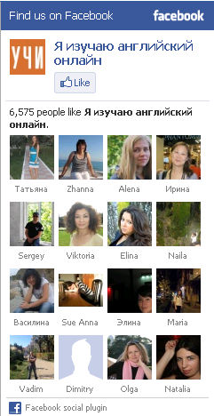  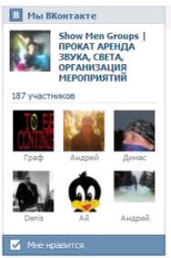
Ссылки на другие страницы: ссылка 1 … ссылка N |  | Ссылки на Рамблер, Майл.ру счетчики

Вверху в хедере – ссылки на самые нужные разделы сайта: [О проекте] [Вы проходите – ссылка на 1 текущий курс] [Контакты]
Также в хедере в правом углу: Иконка «Сообщения» с номером непрочитанных новых сообщений. Можно кликнуть и попасть на страницу сообщений прочитать их.
Баланс – 0 или сколько денег у юзера на счету.

Футер (примерно так, только без раздела «НАШ FB»):
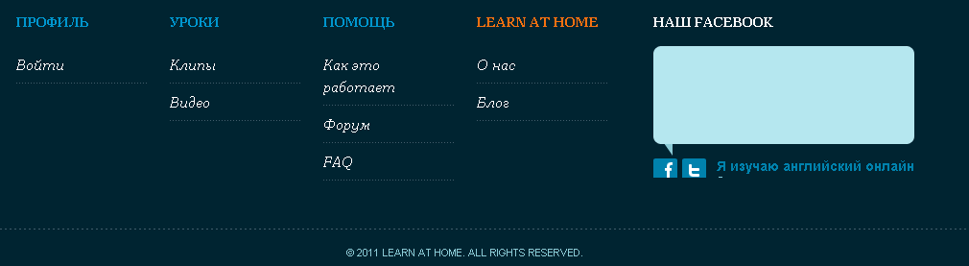
  - Контрол авторизации
Ввод имени и пароля, кнопка «Выход», Авторизация с помощью соц. сетей (FB, Odkl, VK) или оставаться анонимусом (при этом юзер как-бы все равно авторизуется с помощью своего IP адреса, т.е для нас это все рано отдельный юзер, мы его «авторизуем» по IP – сохраняем для него настройки и т.п., но когда он по настоящему авторизуется, то впишем его реальные логин/пароль в ту запись, где ранее был только IP адрес).
Сохранять в куках юзера по IP – кнопки «Запомнить» и «Выход» - см. mail.ru.
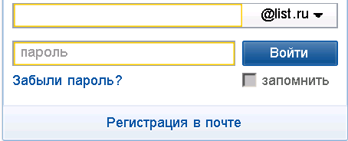
Если новый юзер то при клике по «Регистрация» - модальное окно для регистрации. См. http://www.learnathome.ru/signup
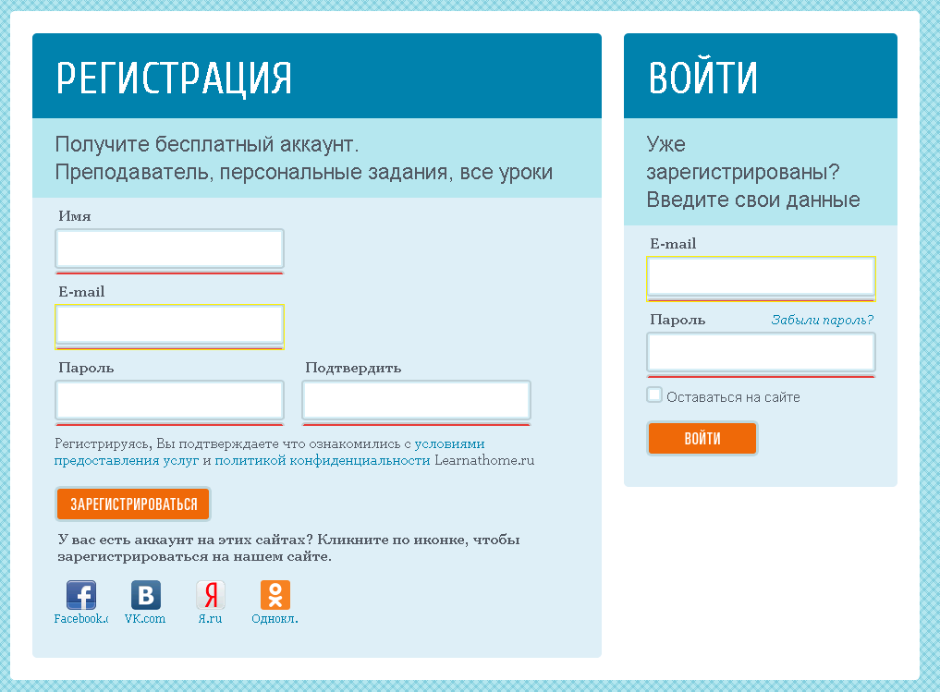
  - Контрол статистики
Последние добавленные курсы (графические линки, на которые можно кликнуть и попасть на страницу курса); самые популярные курсы по юзерам, выбор редакции, новые курсы
  - Контрол настроек места / языка
Настройка места – по кнопке «Изменить» открывается попап с гугл картой где можно кликнуть на город или найти город по имени. Автоподстановка имени города по введенным 3м буквам и далее. Можно выбрать из списка или спозиционироваться и кликнуть по карте по месту где живешь:
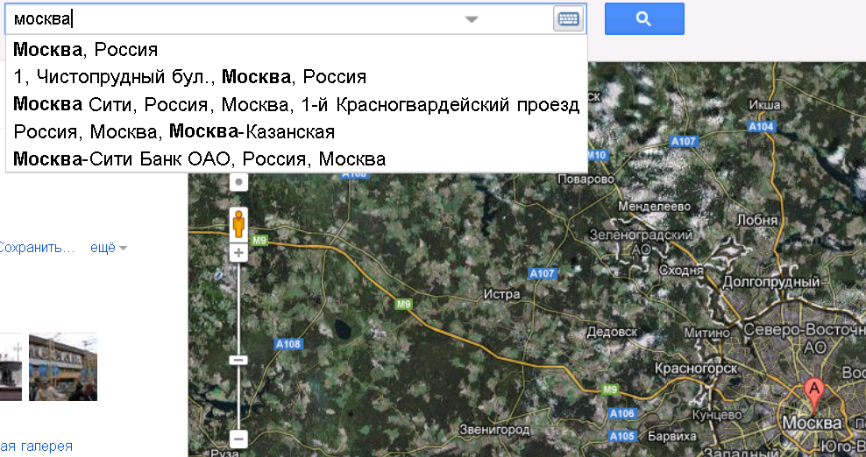
Настройка языка. Обычный дропдаун список со списком всех языков. По умолчанию выставлен язык исходя по IP страны юзера. Но можно поменять.
  - Контрол поиска курса
Поиск по названию, ключевым словам, содержанию курса. Сортировка по рейтингу, просмотрам, подписчикам, соответствию, географии, языку.
Каждый курс – ссылка на прямоугольник:
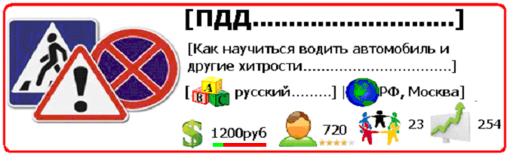
При наведении на него подсвечивается весь прямоугольник. При клике по любому месту (кроме иконки и текста со стоимостью и клику на отклики) отображается стартовая страница курса.
При наведении на иконку и текст метрики отображается поясняющий текст:
$ 1200руб = как заплатить со ссылкой на страницу оплаты. Полоска (зеленый / красный) показывает соотношение бесплатных (зеленый) модулей и платных (красный).
Человек + 720 = сколько людей прошло курс. Присвоенный ими рейтинг (1-5 звезд).
Люди +23 = отклики на курс. По клику попадаем на страницу откликов
График + 254 = количество просмотров курса за месяц
! Нужен дефолтный логотип (картинка) на курс.
Если курсы не привязаны к категориям, то они отображаются в обычном списке:
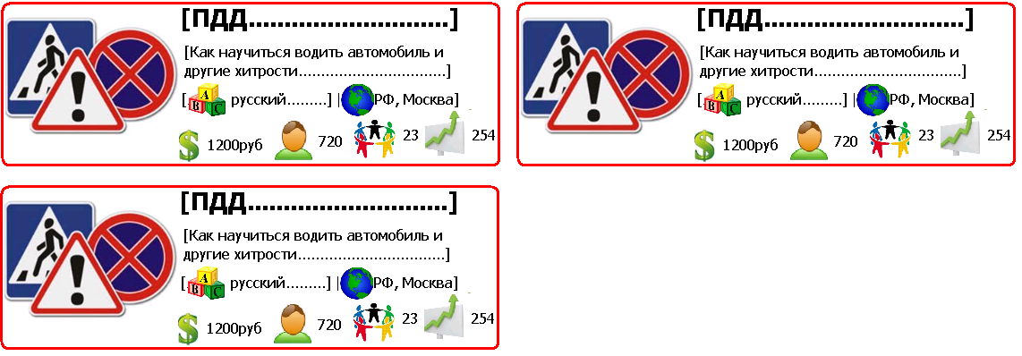
Если курсов много, то они объединены в категории. По иконке категории можно кликнуть и будут показаны иконки субкатегорий и курсов. Иконка категории:

Можно кликнуть по иконке популярного курса и сразу перейдем на его главную страницу.
При наведении всплывает поясняющий текст:
Всего + 14 = количество курсов в категории и субкатегориях
График + 254 = количество просмотров курсов в категории за месяц
  - Просмотр курса
Показывается базовая страница курса (описание, инфо об авторах, контактная инфо). Можно кликнуть по модулю чтобы перейти к нему, Продолжить последний. Прошедшие модули выделяются серым. Чтобы активировать весь курс нужно его оплатить – ссылка как это сделать.
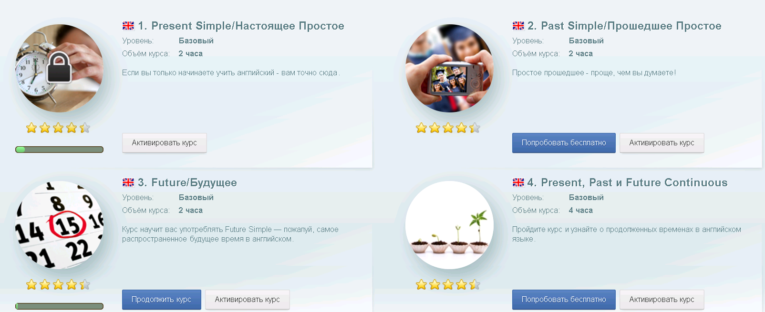
  - Просмотр модуля
HTML-Текст: форматированный текст, картинки, видео, ссылки на аудио и др. файлы. В конце модуля упражнения (если они есть), выставление рейтинга модулю (1-5 звезд), комментарий к модулю (можно оставить свой или прочитать и проголосовать +1 -1 за чужой коммент или пожаловаться на него). Чтобы ввести коммент / голосовать надо ввести капчу. Комменты с очень отрицательным рейтингом скрываются. См. комменты на хабре (не хватает кнопки «Пожаловаться на коммент» справка от кнопок +-1):
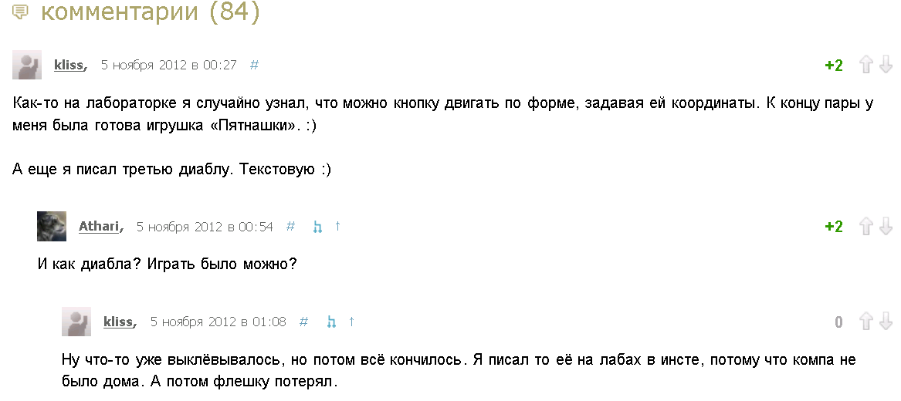
Показываются последние 100 комментов. Есть паджинация по остальным комментам.
Такая же система комментариев по всему курсу. Т,е. можно оставить коммент к курсу или к конкретному модулю. На странице с коментами к модулю есть ссылки на коменты к модулям (показывается список с кол-вом коментов к модулю.)
  - Просмотр упражнения - простое
Есть разные виды упражнений которые надо выполнить. По результатам ставится оценка (автоматически или преподавателем курса, если он есть).
Виды упражнений:
- Выбор из списка (текст и картинки в качестве вопросов и ответов)
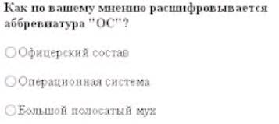
- Ввести правильный ответ в поле:
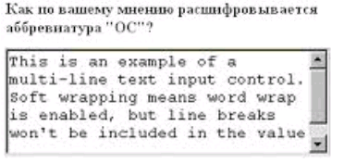
- Выслать файл с решением (можно зааплоадить файл с решением – zip с запакованным проектом и т.п.)
  - Просмотр упражнения - Vocabulary
Запоминание слов в личный словарь, проверка, mp3
А) добавление слов в словарь как в lingualeo.ru – просмотр клипа и текста к нему. Можно добавить все слова в словарь, отметить известные/неизвестные, сделать mp3/txt со списком незнакомых слов. Т.е эта вся функциональность отсюда:
http://wordz.ru/Analysis
http://wordz.ru/Process
http://wordz.ru/AddWords
http://wordz.ru/CheckWords
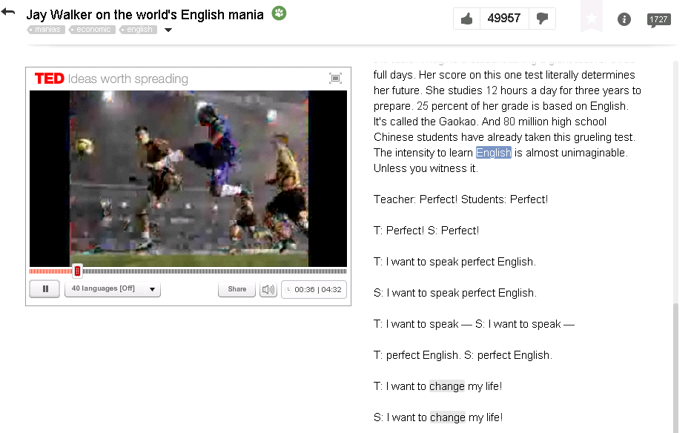
  - Просмотр упражнения - Grammar
Учить грамматику, проверка по тестам. Правила и тесты к ним. Все автоматически.
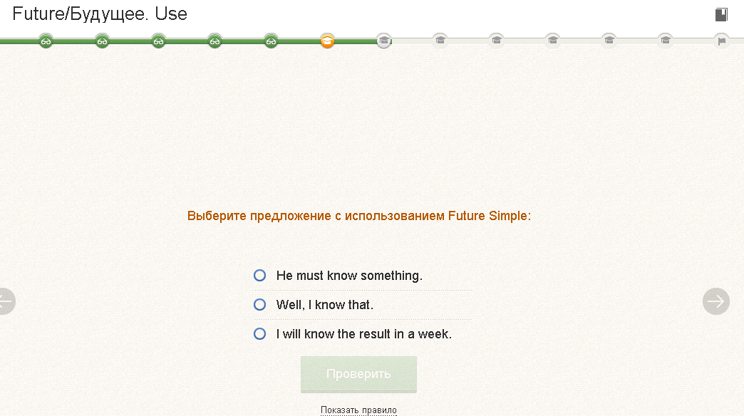
  - Просмотр упражнения - Reading
Студент читает заранее известный текст, подключаем тулзу по распознаванию речи, проверяем автоматом насколько то, что он сказал, соответствует тексту.
Т.е. есть 2 экрана – на первом написан текст, на втором появляется текст, распознанный через микрофон сказанный юзером. % правильности ставим автоматом.
Текст который нужно прочитать

Распознанный через микрофон текст

Кнопки: Пауза, Удалить последнее слово / фразу (3 слова) / предложение
Проверка микрофона – юзер читает текст и появляется распознанный текст.

  - Просмотр упражнения - Writing
Студент пишет и аплоадит эссе на заданную тему. Учитель проверяет, ставит оценку, исправляет ошибки – интеграция с уч. центрами или просто нанять препода проверять домашку.
Текст упражения – тема эссе. Кнопка загрузить, оценка ставится позже через админку / учителем.

  - Просмотр упражнения - Speaking (pronunciation)
Разговорные клубы / скайп сессии – ставится оценка по оценке слов. запаса и вообще способности говорить на заданную тему – интеграция с разговорными клубами, English-by-skype-компаниями. Разговор и озвучка искусственного интеллекта (Элиза и т.п.), т.е. с чат-ботом?
Скайп-сесии, кнопка начать чат. Оценка выставляется учителем.

  - Просмотр упражнения - Listening (Understanding via phone)
Студент пишет, что он понял исходя из прослушанного отрывка. Т.е. играет клип/музыка по отрывкам, можно остановить и написать все что услышал. % правильности ставим автоматом.
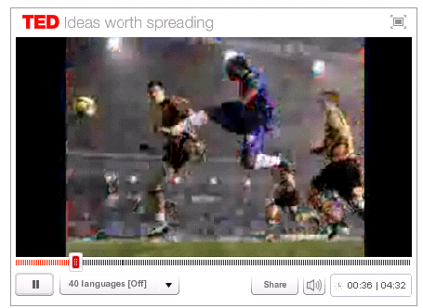
Юзер вводит в текстовое поле услышанный текст.

Кнопки: Проверить текст. Выбрать другой клип из библиотеки.

  - Редактирование курса
Лого курса, цена по модулям, создание модулей, URL ссылка на курс, ключевые слова, описание. Можно скопировать курс из любого бесплатного. Перед публикацией курса (а потом после создания курса только лого и описание) должно быть утверждено модератором (чтобы фигню не постили).
  - Личный кабинет

Можно поменять логин/пароль/емайл и т.п. Статистика профиля – полная детализация по деньгам (если они были добавлены на проект/потрачены). История пройденных курсов, ссылки на них.
Иконки показывающие текущий статус изучения языка по каждому разделу:
- Vocabulary
- Grammar
- Reading
- Writing
- Speaking
- Listening

Можно зарегистрироваться как преподаватель и проверять задания других.
  - О проекте
Текст о проекте.
  - FAQ
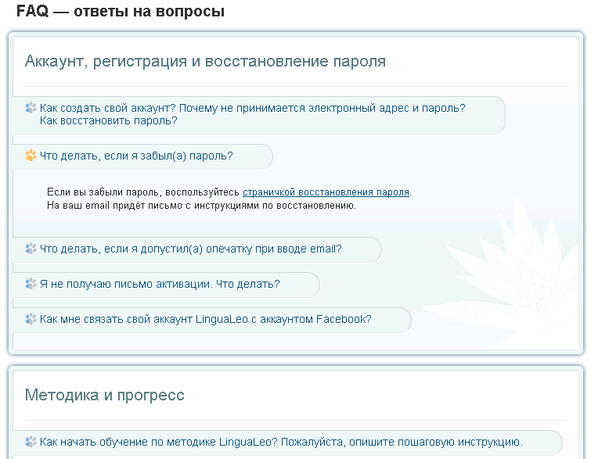
  - Форум
Прикрутить бесплатный форум, но чтобы зарегенные юзеры постили под своими аккаунтами.
  - Блог
Новости о проекте. + Вести и дублировать его в ЖЖ.
  - Способы оплаты
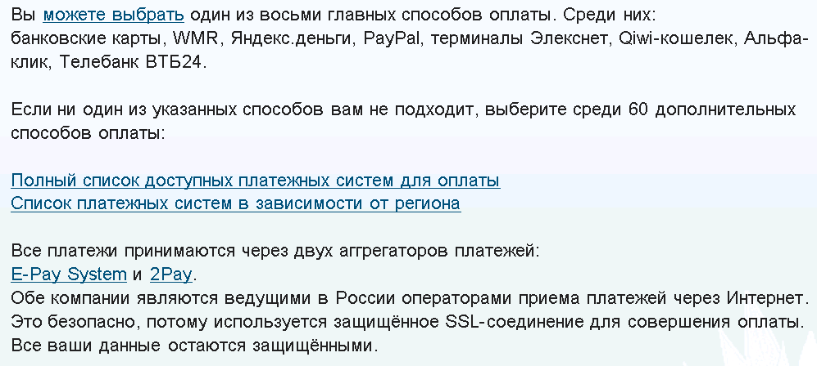
- Курсы
  - Английский язык
Содержание каждого модуля:
- 3 текста по заданной теме модуля объемом 20-30 предложений. В каждом предложении 7-20 слов. Можно использовать отрывки из опубликованных текстов, с указанием источника и автора (или адаптировать/упростить текст) или написать свой текст.
- Список слов, полезных для заучивания для заданной темы – 20-50 слов.
- Список фраз / речевых оборотов, полезных для заучивания для заданной темы – 10-20 элементов.
- Объяснение раздела грамматики языка (1-3 раздела, в зависимости от объема материала). Курс должен покрывать всю грамматику языка на заданном уровне обучения.
- Набор упражнений для каждого раздела грамматики (3-5 упражнений). Виды упражнений – а) впишите пропущенное слово/фразу б) вставьте пропущенное слово/фразу из списка предложенных в) сопоставьте части предложений (начало и конец). Объем упражнения 6-10 предложений / кейсов.
  - ПДД
  - Кулинария
  - Компьютер
  - Плавание
  - Дизайн интерьера
  - Менеджмент
  - Бухгалтерия
  - Фотография
  - Журналистика
  - Память
  - Речь
  - Фитнес
  - Пикап
  - Математика
  - Компьютерные основы
  - Программирование на C#
  - Базы данных MSSQL
  - ASP.NET

